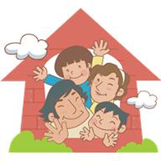
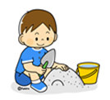
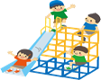

人とどのようにかかわりますか？

自分の気持ちや言いたいことは、どのように伝えますか？

人とのかかわり
コミュニケーション

大きな動きをする時、からだの使い方はどうですか？

こまかい作業をする時、手先の使い方はどうですか？

運動・うごき

得意なこと・良いところ

好きなこと・あそびのようす

長所・好きなこと

苦手な活動や場所など

環境・感覚・行動の特徴など

苦手なこと
ご家庭にいる時は、どのようなことをして過ごしていますか？

ご家庭以外では、どのようなことをして過ごしていますか？（習い事など）

余暇の過ごし方
☆生活の様子
記入日 年 月 日
学校名 氏名

